27.04.2020
ЗДРАВСТВУЙТЕ!
Мы продолжаем изучение МДК.04.01 Техника и технология частично механизированной сварки плавлением в защитном газе. Сегодня мы поговорим о выборе параметров режима частично механизированной сварки плавлением в защитном газе.
Тема урока: Технология частично механизированной сварки (наплавки) плавлением в защитном газе
Цель урока:
1. Изучить способы частично механизированной сварки плавлением в защитном газе.
Приступим.
Импульсно - дуговая сварка
Импульсно-дуговая (нестационарной дугой) сварка способом MIG/MAG возможна при низком сварочном токе во всех пространственных положениях шва при минимальном разбрызгивании и качественном формировании шва.
Существуют два основных вида переноса электродного металла:
• с непрерывным горением дуги - «длинной дугой»;
• с короткими замыканиями дугового промежутка - «короткой дугой»
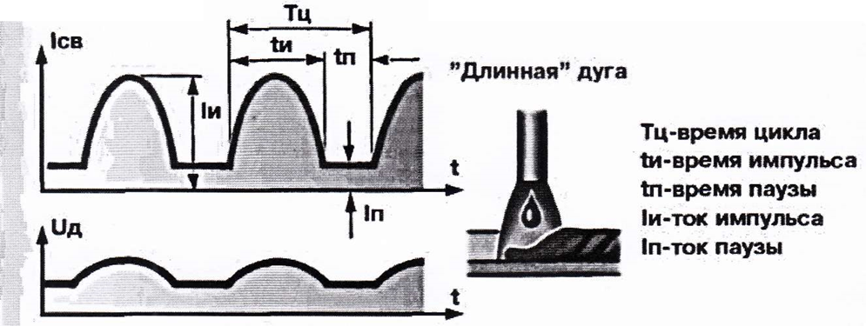
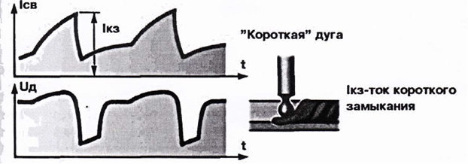
Особенность импульсно-дуговой сварки плавящимся электродом состоит в том, что процессом переноса электродного металла можно управлять. При сварке «длинной дугой» возможны две разновидности переноса:
• один импульс - одна капля;
• один импульс - несколько капель.
Перенос «короткой дугой» характерен для сварки в углекислом газе. Нестабильность и усиленное разбрызгивание электродного металла определяются свойствами источника питания и зависят от характера изменения мгновенной мощности, как в период горения дуги, так и при коротком замыкании.
При импульсно-дуговой сварке способом MIG/MAG эффективно синергетическое управление процессом.
Синергетическое управление
Инверторные источники питания позволяют ускорить изменения параметров по току до 1000 А/мс. Высокое быстродействие источника способствует оптимальному выбору токов импульса и паузы, времени импульса и паузы, частоты импульса в зависимости от скорости подачи проволоки. Это обеспечивает стабильный перенос капли электродного металла за один импульс.
В современных полуавтоматах внедрены микропроцессорные технологии управления импульсными процессами сварки в зависимости от марки стали» диаметра проволоки, вида защитного газа. Такие системы называются синергетическими.
Благодаря предварительному программированию импульсных режимов во время сварки регулируются только два параметра: сварочный ток и длину дуги. Синергетическое оборудование легко перестраивает режимы сварки в зависимости от марки свариваемой стали, диаметра электродной проволоки и вида защитного газа.
В синергетической системе оборудования фирмы «Кемппи» запрограммированы оптимальные параметры режима сварки для различных комбинаций материала: углеродистая сталь, нержавеющая сталь, алюминиевые сплавы, диаметров электродной проволоки сплошного сечения; 1,0; 1,2; 1,6 мм; времени заварки кратера.
Для каждого диаметра проволоки имеется широкий диапазон токовых значений режима, который позволяет сваривать материалы разной толщины и во всех пространственных положениях. Синергетические системы повышают производительность на 20% по сравнению с обычной сваркой MIG/MAG.
ОТВЕТИТЬ НА ВОПРОСЫ
1. Какие виды переноса электродного металла происходят при импульсно-дуговой сварке.
2. Что такое синергетическое управление?
ОТВЕТЫ ПРИСЫЛАТЬ НА АДРЕС:kopytin.andrej@yandex.ru с пометкой «Технология частично механизированной сварки».
Можно ответы написать в тетради, от руки, сделать фотографию и выслать по указанному адресу.

